[质疑声起：国家纳米科学中心曾任主任发表于 JACS 的旧作陷入争议](https://mp.weixin.qq.com/s?__biz=MzkzNTc5NDgwMw==&mid=2247495126&idx=1&sn=12f3742aeedc1f38fff410f768897ab0)

急先锋[先锋科研](javascript:void(0);)2025-04-26 07:35:00浙江

**点击上方蓝字关注先锋科研**



文 | 急先锋

**论文信息**

近日，《Journal of the American Chemical Society》期刊于2008年发表的研究‘Detection of Trace Hg2+ via Induced Circular Dichroism of DNA Wrapped Around Single-Walled Carbon Nanotubes’遭到知名学术打假专家Elisabeth Bik博士质疑。该研究由Xueyun Gao（通讯作者）  , Gengmei Xing , Yanlian Yang , Xiaoli Shi , Ru Liu , Weiguo Chu , Long Jing , Feng Zhao , Chang Ye , Hui Yuan , Xiaohong Fang , Chen Wang , Yuliang Zhao（通讯作者，中国科学院院士、曾任国家纳米科学中心主任） 共同完成，通讯单位为国家纳米科学中心高能物理研究所。

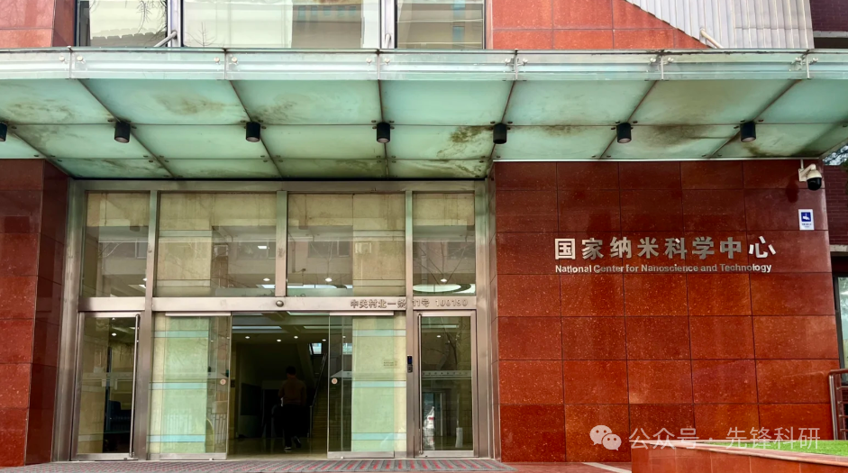

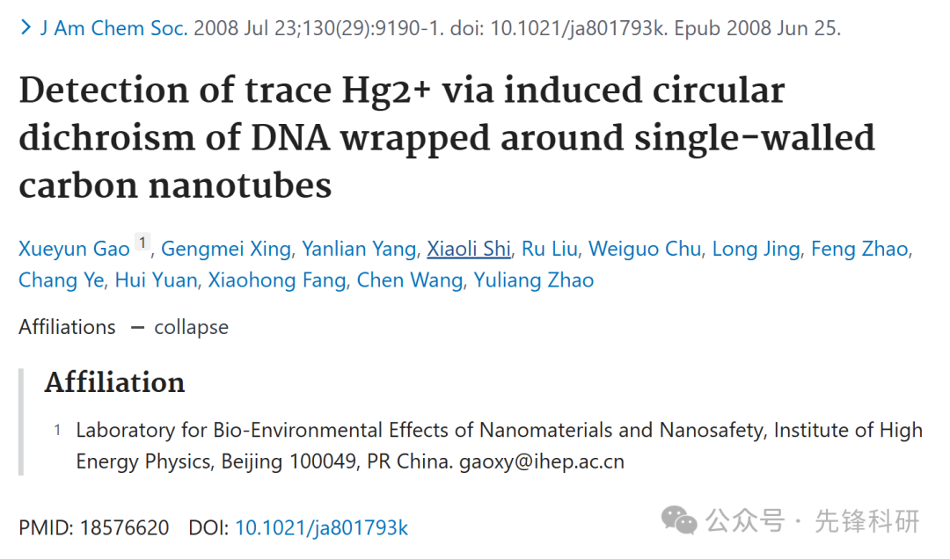

**质疑信息**

2025年4月评论人Elisabeth M Bik指出：

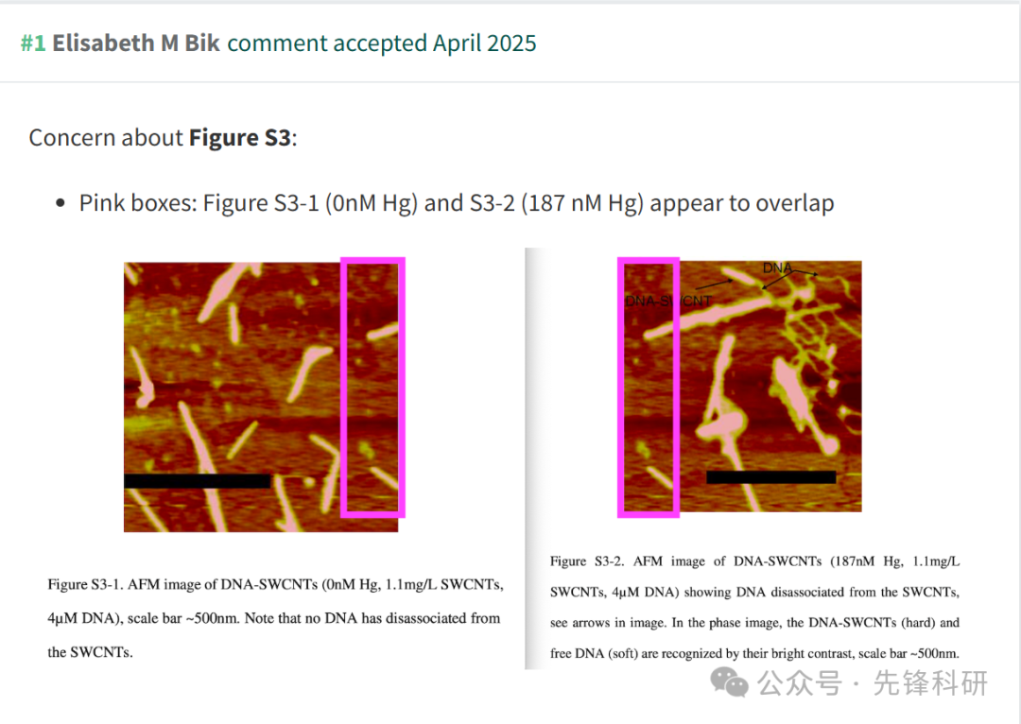

**参考链接：**

https://pubpeer.org/publications/994EFA1D991A1488B677C8CB07F222

**END**



**免责申明**

本文中的所有信息均源自学术网站及已公开资料。我们虽努力确保信息的准确性与完整性，但无法对此做出绝对保证。若发现任何纰漏或不实之处，请及时联系公众号后台，以便进行更正或删除。